第1章 概 论
TI为其DSP设计的集成化开发环境CCS IDE，将建立DSP应用程序所需要的工具都集成在一起。其主要成分包括：
- 智能化的IDE，包括CodeMaestro技术。
- C/C++编译器、汇编优化器以及连接器（代码生成工具）。
- 实时操作系统（DSP/BIOS）。
- 主机和目标系统之间的实时数据交换（RTDX）。
- 更新指导。
- 指令集仿真器。
- 高级事件触发。
- 数据可视化。
CCS IDE还简化了DSP系统的配置和应用程序的设计，使设计者能更快地开展工作。
其所支持的操作系统包括：
- Windows 98。
- Windows 98 第二版。
- Windows NT（服务包4或更高）。
- Windows 2000（服务包1或更高）。
1.1 引 言
无线通信、语音识别、多媒体、因特网等新应用，都有赖于DSP提供强大的实时处理能力。可编程的DSP使工程师们得以在保持优化的解决方案的同时，缩短将产品推向市场的时间。但高效率的软件，需要充分利用DSP的功能。
随着新产品所集成的技术越来越多，工作于嵌入式项目开发队伍的规模迅速增大，同一个队伍可能工作于不同的场所，甚至不同的国度。开发者在为实时系统选择处理器时，总要选择先进的、容易使用的开发工具。
1.2 开 发 流 程
基于DSP的开发流程如图1-1所示。
图1-1 开发流程
1.3 应 用 设 计

1.3.1 CCS的Setup
CCS的Setup是一个公用程序，用来定义用户要使用CCS IDE的目标板或仿真器。这些信息称为系统的配置，包括处理和目标板通信的器件驱动器、描述用户目标板特性的其他信息和文件，例如默认的存储器分布。CCS IDE需要这些信息来建立和用户目标板的通信，决定对于特定的目标板，哪些工具可以使用。
DSK（DSP初学者套件）是自动配置的。在默认的情况下，软件仿真器就要求CCS IDE作配置。用户可以在装入CCS IED之前，改变系统的配置来与开发环境相匹配。
有几种典型的配置，以配置文件（*.ccs）的形式提供，列在Import Configuration对话框里，如图1-2所示。
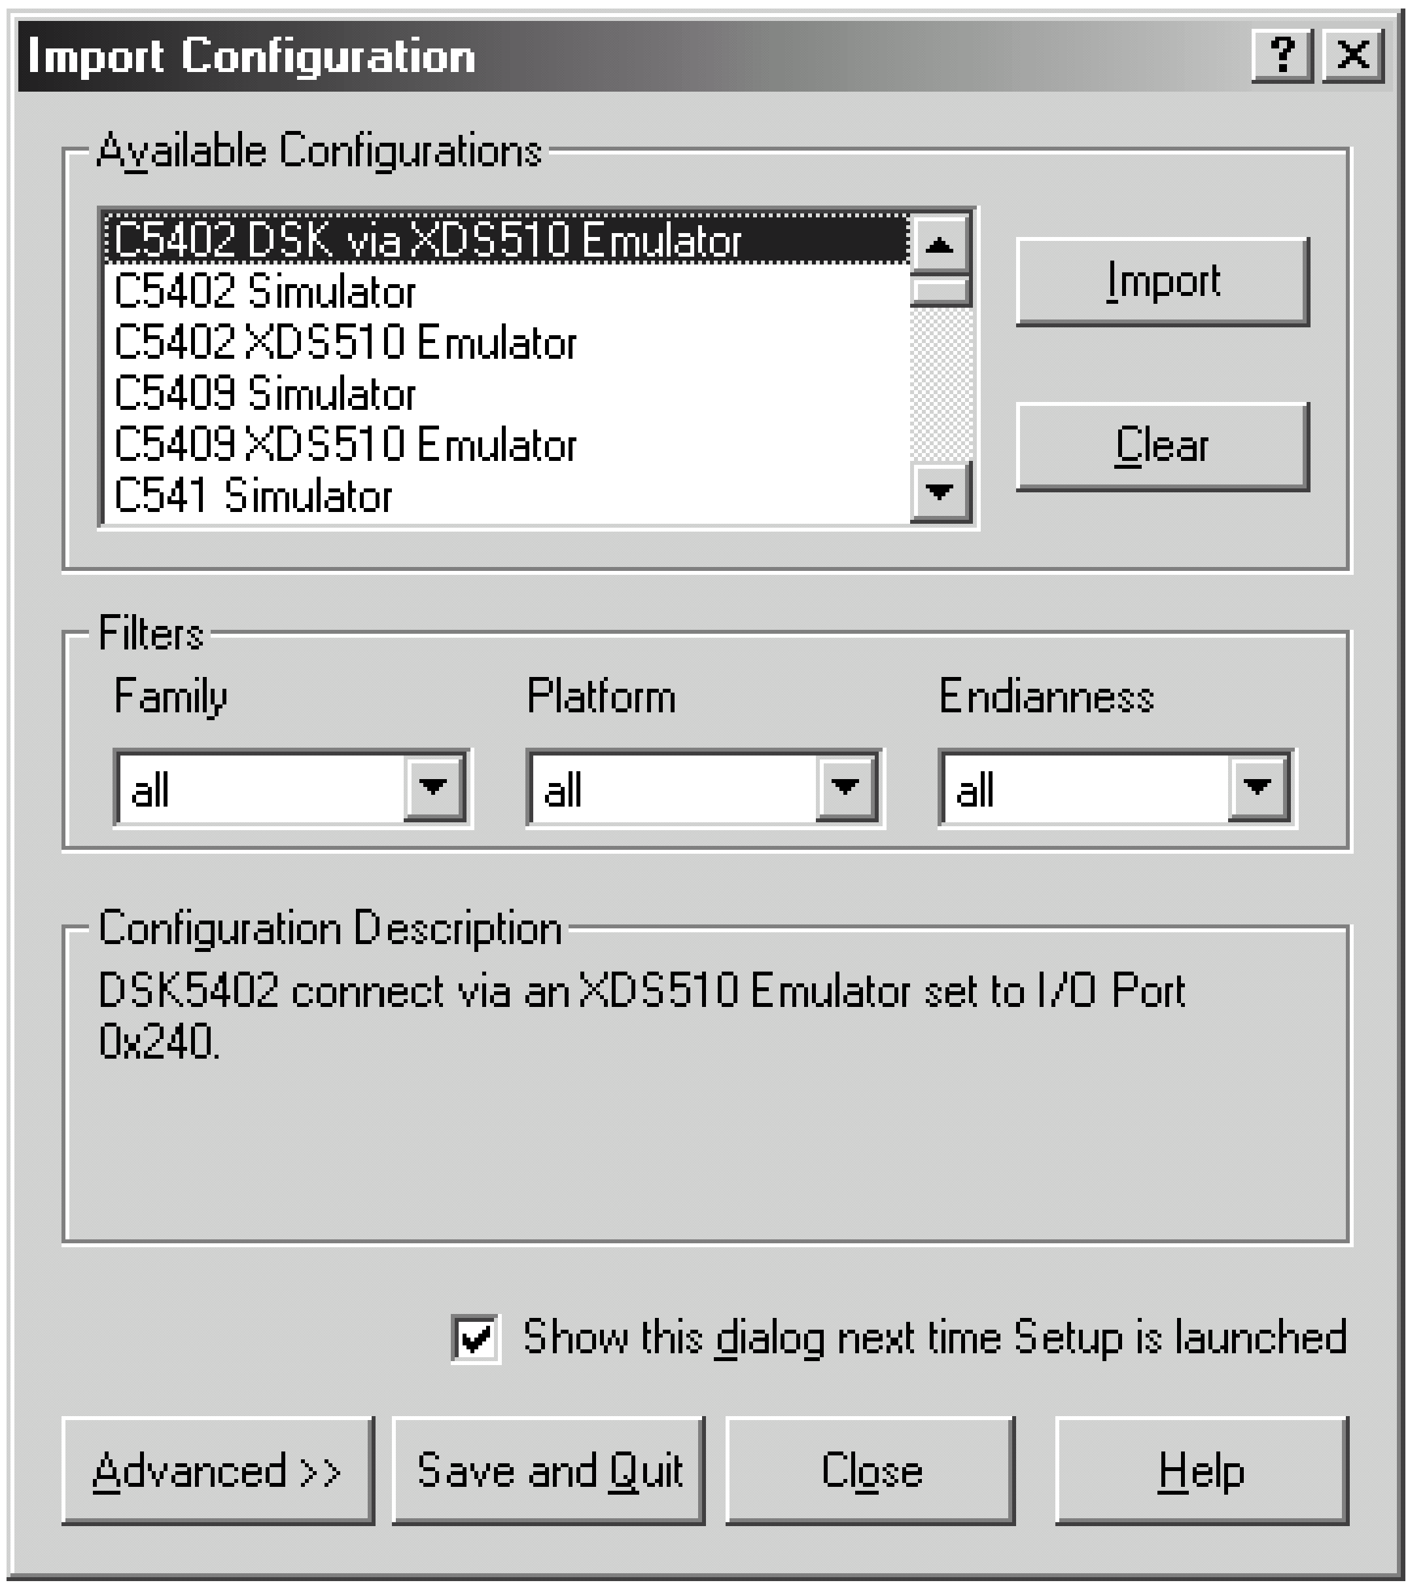
图1-2 Import Configuration对话框
图1-2中表明，当用户第一次装入CCS Setup时，也可以在File菜单里选择Import，或单击右上角的Import Configuration File。
1．保存配置
用户系统一旦正确地进行了配置，就可以将该配置保存为一个配置文件。这样，作同样配置的其他用户，也可以使用该文件。如果用户使用的配置不止一个，且常常在配置之间作切换，则保存配置也是有用的。
2．安装器件驱动器
如果用户要使用一个仿真器或开发板，就需要在CCS Setup里为该目标板安装驱动器。有些第三方的驱动器可以自动地安装。
3．使用定制的board.dat文件
该数据文件包含仿真器所需要的描述该器件的信息。在CCS IDE v2或以后的版本中，这是一个用户可以阅读的文本文件。在以前的版本中，该文件是一个二进制文件。但这些形式的格式都为CCS IDE v2所接受，因此用户也可以使用以前版本中的文件。如果用户要使用定制的目标板数据文件，而不是用setup自动生成的文件，则处理器配置表中的信息就不再用于建立目标板的数据文件，但这些信息还是要被CCS IDE用来决定所打开的控制窗口的数目与类型。
4．多处理器
CCS IDE支持多处理器的调试。在安装含多个处理器的目标板时，处理器的配置表可以用来确定板上的处理器的数量和类型。CCS IDE还支持连接到同一个JTAG扫描通道的不同ISA的多处理器核。CCS所提供的不同器件的驱动器，使用户可以将CCS加以配置，调试不同ISA的CPU。当不同器件的驱动器加到CCS的配置里，就可以对装入硬件仿真器XDS510（XDS560）的各种类型CPU的组合作联合仿真。
5．GEL启动文件
启动文件用于配置调试器的存储器映像。

1.3.2 DSP/BIOS
1．实时操作系统
随着DSP的应用变得越来越复杂，用有效的、可维护的方式来构建DSP系统就变得更为重要。要做到这一点，就要使用一种实时的内核，在不同的产品线上实现系统的功能。DSP/BIOS就提供了一组有效的内核，能够进行实时分析和外设配置，使用户不再需要开发和维护定制的DSP操作系统。
DSP/BIOS是CCS IDE的一个集成部分。其核心的目标浏览器显示操作系统目标的状态，例如任务和信号灯、并提供堆栈使用的数据以及堆栈的上溢出和下溢出等。
其结果是，用户可以更容易地调试自己的应用程序，优化操作系统和其他系统资源的使用。
DSP/BIOS主要由4部分组成，使用户得以更快地建立和运行自己的应用程序。这4个部分是实时内核、实时分析服务、外设配置库以及图形配置工具。
DSP/BIOS提供一组丰富的实时内核服务，可以从C或汇编器调用，使开发者得以建立高级的应用程序，而又能满足实时的要求。为了快速响应DSP应用程序的要求，DSP/BIOS在传统的任务上增加了软件中断（SWI）和周期函数（PRD）。SWI是小巧的预设线程，共享一个公共的堆栈，从而降低存储器的开销，加快文本的切换时间。PRD是时间触发的高优先级线程，可以很容易地通过设置来处理在固定时间间隔内到达的数据样本，简化多速率系统的设计。
为了简化复杂应用系统的设计，DSP/BIOS提供中断管理、I/O机制以及一组丰富的内部任务通信，包括信号灯、邮箱、排队等。
2．配置
CCS IDE提供一个基于主机的、图形化的配置工具，使开发者能够很容易地配置DSP/BIOS所提供的所有服务。所有的DSP/BIOS目标都可以使用这个工具来作静态配置。
静态配置通过删去在运行时建立DSP/BIOS服务所要求的代码，来减小对目标板存储器的要求。它还可以在建立应用程序时，检测许多配置错误。
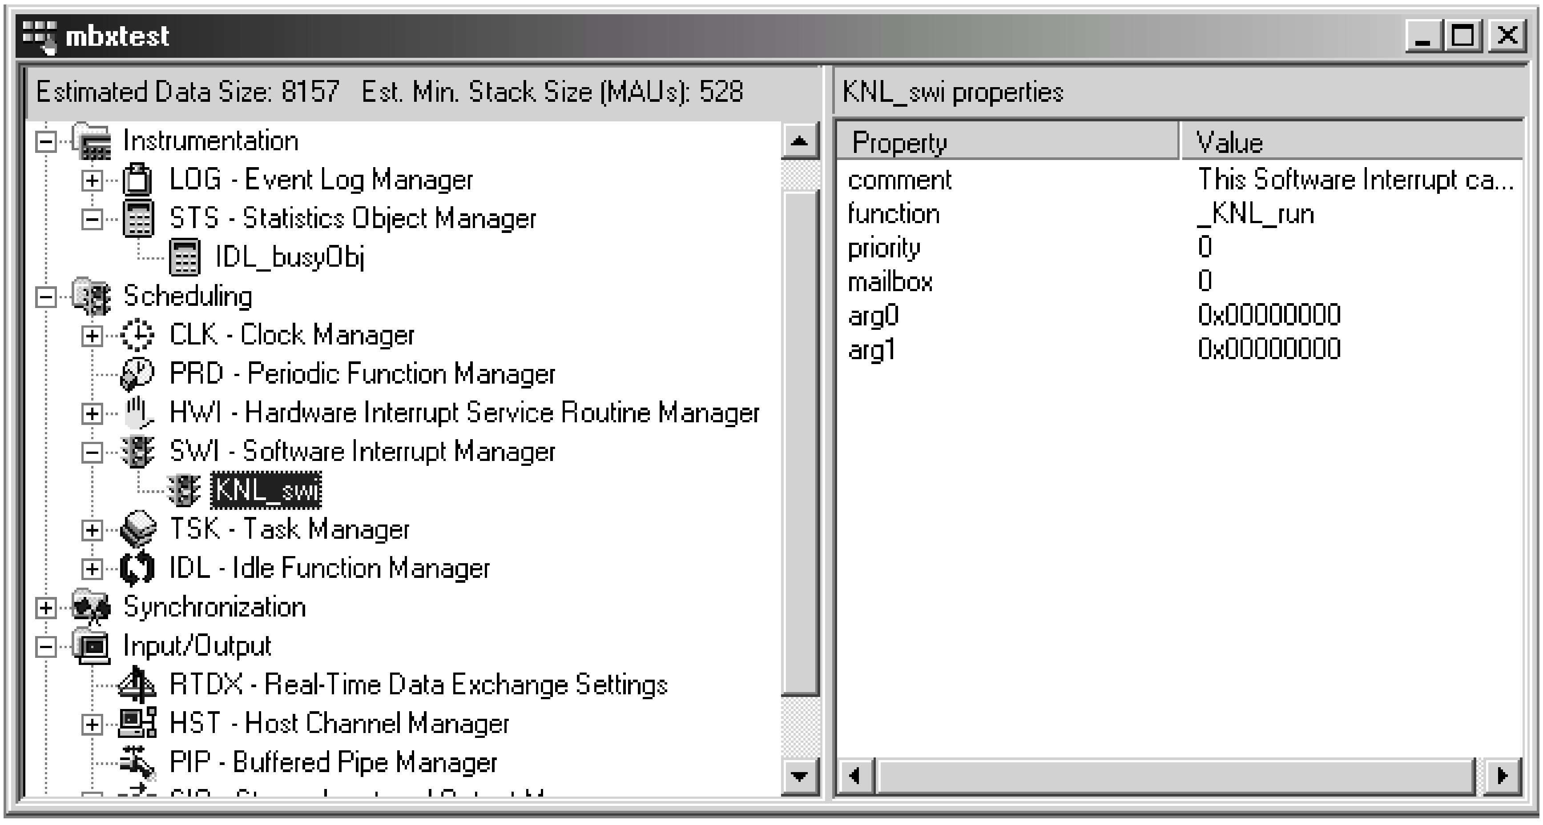
图1-3 可视化配置公用运行目标
3．芯片支持库
对于每一种所支持的处理器，DSP/BIOS都包括了一组外设管理函数和宏，称为芯片支持库（CSL）。CSL支持所有TMS系列DSP的片内外设，并完全集成到DSP/BIOS的配置工具里。开发者可以通过使用CSL缩短器件驱动器和初始化代码的开发时间。CSL支持图形化、程序化的外设配置和控制，不需要去记忆每个寄存器的标识符设置，也不需要辛苦地计算bit映像。

1.3.3 TMS320 DSP的算法标准
TMS320 DSP的算法标准，是算法编写者所遵循的一组编程的约定，其目的是使系统集成者将这些算法集成进他们的DSP系统时，降低时间的开销。之所以能做到这一点，是通过定义公共的编程规则以及程序界面的指导原则，并坚持将其用于适应各种不同应用的算法之故。
TMS320 DSP的算法标准内容，有助于算法的开发者和使用者。这些都可以在TMS320 DSP Algorithm Standard Developer’s Kit（开发者套件）中找到。开发者套件完全集成在CCS 2.0里，不需要花费另外的成本，也不需要去下载任何附加的成分。
开发者套件分为若干个组成部分：
- TMS320 DSP算法标准的规格。
- 生产者和所有者的应用说明。
- 在通用的EVM（评估板）和DSK（初学者套件）硬件平台上建立的举例代码。
- 建立标准头文件的辅助工具。
- 一个演示，用以说明不同的供应商所提供的算法，可以简单、快速地集成到一个应用里。
这些工具都集成在CCS IDE里，作为开发软件包的一部分，可以从CCS窗口顶部的工具菜单里直接调用。有大量的在线帮助，包括如何设置指令的单步执行、如何运行演示程序等。演示程序可以从CCS的菜单开始运行。
TI的第三方厂商提供了越来越多符合标准的算法，可以很容易地集成到用CCS开发的应用程序中。有关最新的标准算法的信息，请访问www.dspvillage.com 并选择 Third Party Compliant solutions。
1.4 编 程

1.4.1 源代码编辑器
CCS IDE包含了完全集成的代码编辑环境，用以编写C、C++以及DSP汇编代码。该编辑器提供标准的编辑功能，例如关键字增亮、复制、剪切与粘贴、拖动等。每个文件的最大行数为2147483648，每行的最大字符数为3500。
浮动的工具条，支持一些高级操作，如搜索下一个匹配文字。用搜索和替换功能可以很容易地改变变量名。为了给用户提供最满意的工作环境，编辑窗口支持与任何配置的母窗口的连接，或浮动在外。该编辑器还与调试器等CCS的其他部分完全集成，使开发者可以容易地同时编辑和观看源代码和汇编代码。
1.4.1.1 源代码编辑器的各功能项
1．书签
使用书签在源文件里搜索和标注关键位置。可以将书签设置在任何源文件的任何一行。书签存放在CCS的工作空间里，可以在任何时候调用。
书签对话框以及项目浏览窗口显示完整的书签清单，可使用书签对话框来管理所有的书签。
2．栏编辑
栏编辑用来对文本里的列作选择、剪切、复制、粘贴以及删除，在做数据结构操作时很有用。可以在栏编辑模式（column editing mode）里选择Edit→Column Editing，或使用键盘Shift +Ctrl + F8。要在栏编辑和一般编辑模式间切换，按住Alt键，增亮要编辑的列，就可以作栏编辑了。
3．选择留白（Selection Margin）
默认情况下，选择留白显示在集成编辑器和反汇编窗口的左边。里面的彩色图标，表示在该位置上设置了断点（红色）或探测点（兰色）。黄色箭头是程序指针（PC）的位置。
在编辑器里，选择留白可以用来设置断点。也可以显示给定行的行号和标识符点。可以用Customize对话框里的Editor Properties tab来关掉选择留白。
图1-4是带有和关掉选择留白的编辑器的对比。
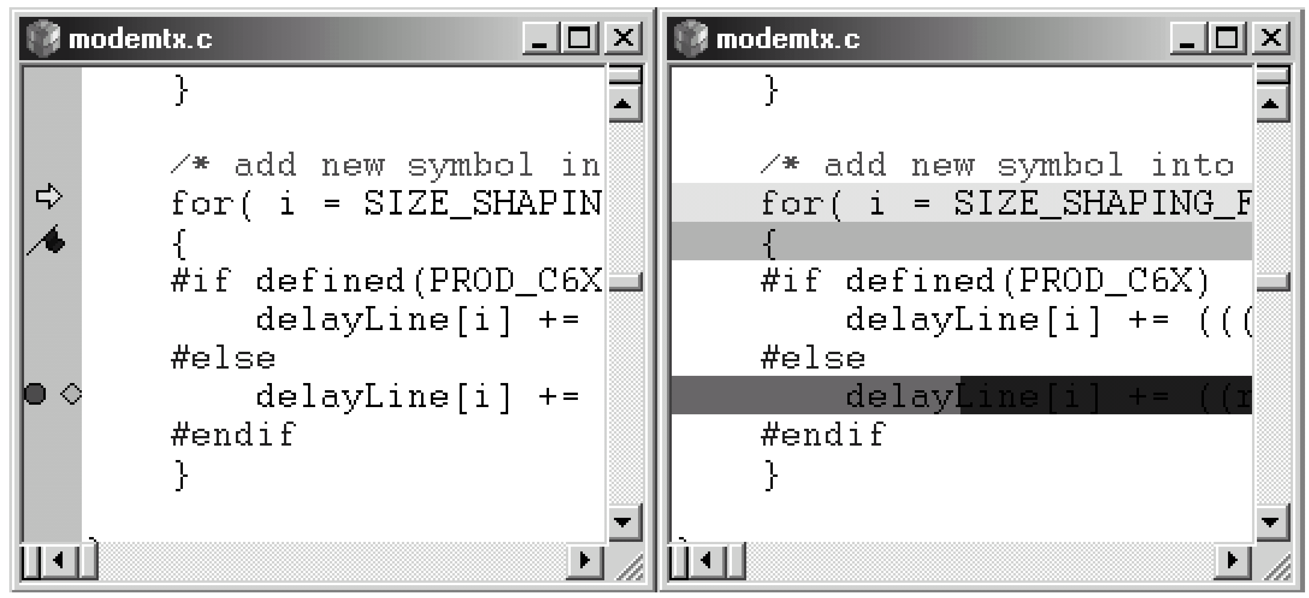
图1-4 选择留白
4．混合模式
源代码编辑器支持用混合模式来浏览源代码。这种显示模式将目标处理器的反汇编指令插入源代码中。在判断实际执行的指令时，这种模式是很有用的。
一个带有符号调试信息的被编译的程序，最多可以有65535行。当使用混合模式浏览源文件时，如果文件的行数多于65535，则65535以上行的反汇编就不能正确显示。例如，第65536行的反汇编，就会显示在源代码的第一行下。为了解决这个问题，可使用Dwarf Debug信息来编译用户的程序。
5．光标模式
编辑器提供两种模式来选择文本和插入空格，即Stream模式和Virtual Whitespace模式。在Stream模式下，文本的选择和插入类似于大多数字处理器。Stream 模式是默认模式。在Virtual Whitespace模式下，可以用鼠标或箭头键，将光标移到文档窗口的任何位置。当用户键入文字时，行尾和光标之间自动填满空格。与此相类似，在选择文本时，行尾以外的区域自动填满空格。
6．定制关键字
集成编辑器将关键字增亮。关键字、注释、字符串、汇编器伪指令以及GEL命令都会以不同的颜色增亮。C、C++、汇编以及GEL文件的关键字也可以增亮。当一个源文件打开或存放时，编辑器就识别文件的扩展名（.c、.cpp、.asm、.gel），并自动将相应的关键字增亮。此外，还可以创建新的关键字，或定制默认的关键字组，并将其存放在关键字文件（*.kwd）里。
关键字的增亮可以按照文件的类型和目标处理器来定制。
关键字文件是简单的ASCII文件，内含一组用回车键分开的关键字。用户可以使用任何文字编辑器来建立一个定制的关键字文件，也可以复制一个默认的关键字文件，然后将其编辑成为自己需要的关键字文件。已经提供了4种默认的关键字文件。如果已经将CCS安装在c:\ti目录下，就可以在c:\ti\cc\bin\Editor\Keywords\Base里找到这些默认的关键字文件。用户定制的关键字文件应该放在目录c:\ti\cc\bin\Editor\Keywords\Custom下，可以将其添加到扩展名增亮的文件清单里。
CCS的文件keyword.ini里，存放了所安装的关键字文件的有关信息。
文件keyword.ini存放在Editor文件夹里。如果CCS找不到keyword.ini，则要提示用户，使能默认关键字的增亮功能。
1.4.1.2 支持外部编辑器
可以将外部编辑器与CCS IDE一起使用。为了配置一个外部编辑器，用户需要指定若干个命令行参数。该外部编辑器可以用来执行通常的任务，例如打开一个文件等。这些命令可以通过Custo mize对话框里的Editors Properties选项卡来确定，如图1-5所示。CCS IDE安装时，就提供了若干个配置文件，里面包含了一些常用的编辑器的参数。可以通过加载按钮来选择，并在外部编辑器目录下查看。
编辑器一旦配置完毕，就可以将其设置存入一个文件，以便和工作团队里的其他人 共享。
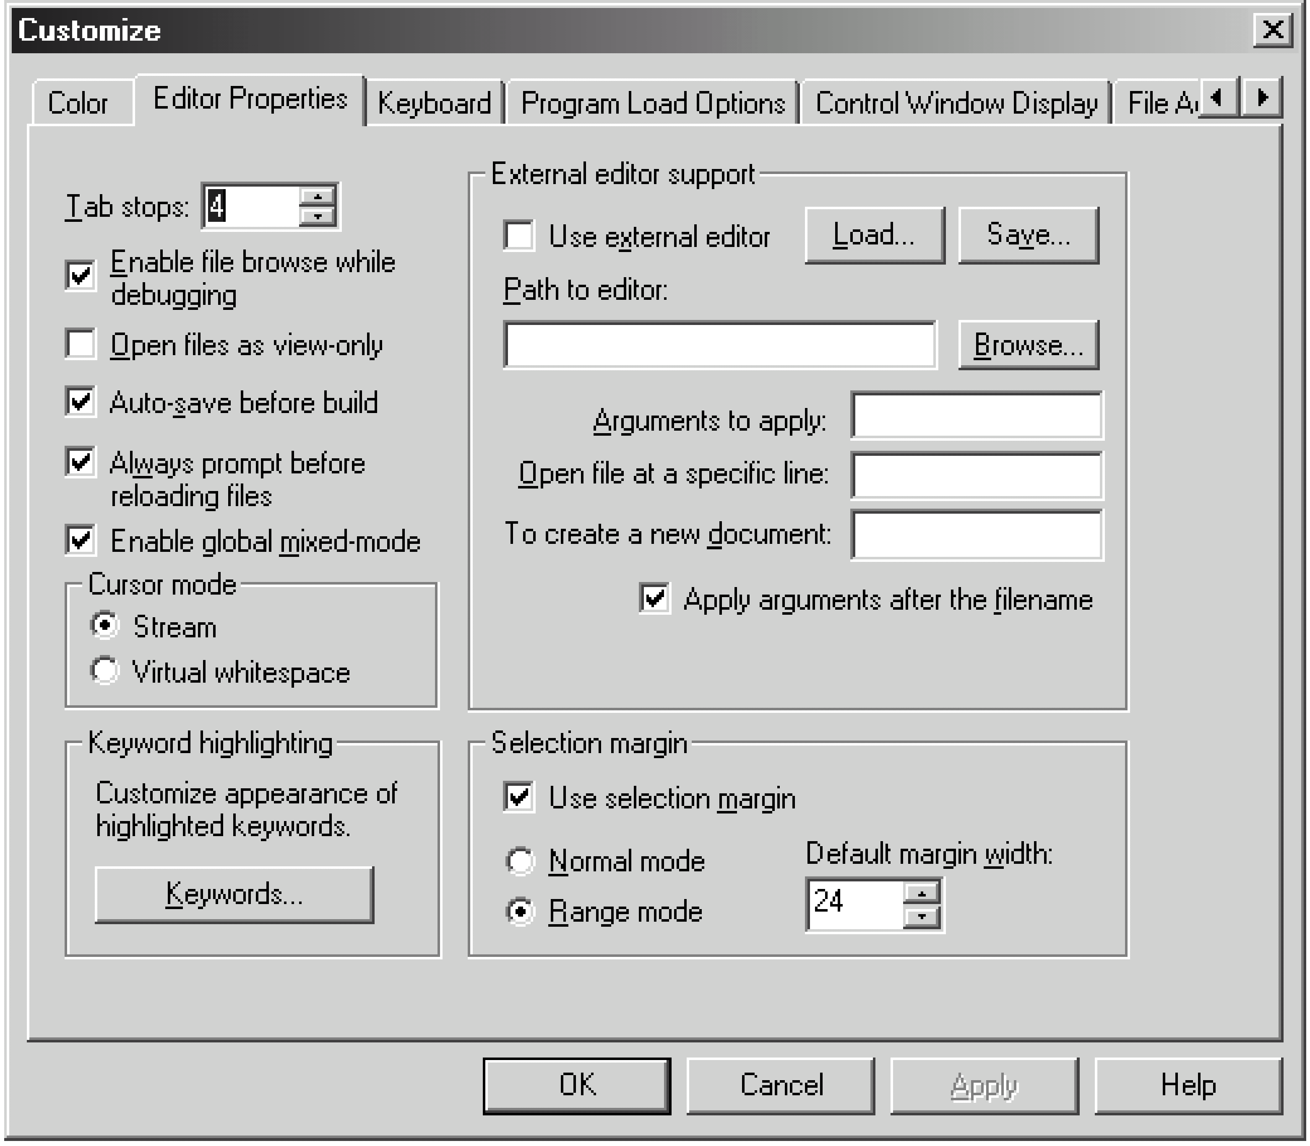
图1-5 外部编辑器设置

1.4.2 CodeMaestro技术
CodeMaestro技术实现高级编辑功能，使能或禁止该对话框里的所有选项。改变该设置，会导致所有打开的文档窗口被保存、关闭、然后再打开。
1．自动建议单词
编辑器自动地向用户推荐正在输入的单词。当已经输入了足够的字符，使编辑器能够惟一地确定一个单词，该单词就会显示在一个弹出的窗口里。要插入这个推荐的单词，可按Tab键。
2．完全的单词
输入一个单词的前几个字符，按Tab键，显示一个推荐单词的清单。从清单里选择一个单词，输入足够多的字符，将希望的单词增亮。
3．自动显示参数信息
输入一个函数调用，自动显示其参数。
输入一个函数名，或将光标放在函数名后面，再输入前括号，打开参数清单，该函数的说明就显示在光标下面弹出的窗口里，清单里的第一个参数被增亮，输入一个逗号，增亮下一个参数。
对于过载函数，可以得到所有过载函数的说明。要从函数说明清单前移或后移，可使用键盘Ctrl + Page Up或Ctrl + Page Down。
按Esc键，关闭弹出的窗口。要重新打开弹出窗口，可按Ctrl + Shift + 空格键。当完成了参数清单，并输入后括号，弹出窗口即关闭。
4．自动列出成员
使用句法object.member来指定一个成员或变量。用点号将项目名和成员名分开后，就显示一个项目的成员清单。要从这个清单里选择一个成员，输入足够多的字符，使要求的成员增亮。
5．自动纠正字符的大小写
选定之后，编辑器就会去确认用户输入的关键字。在关键字的后面输入空格后，编辑器自动地将该关键字转换成合适的大小写。

1.4.3 项目管理器
项目管理系统通过扩展和改善，已经能够支持多项目/多配置，可以用源代码来控制，以及可以和外部的编译连接器接口。新的项目管理器可以支持包含数千个源文件的项目。这些功能是为大型的分布式开发团队设计的。
项目管理器将用户的文件归档到源文件、库文件、配置文件、包含文件以及生成文件等文件夹里。这就使用户容易通过自己的源文件来浏览。项目管理器自动扫描文件的依赖关系，而不需要将依赖文件添加给项目。这些文件都会显示在Project View窗口的include文件夹里。
项目文件本身是一个文本文件，可以用手工编辑。这对批处理环境，或手工产生项目文件是有用处的。项目文件里存放了项目中每个配置的所有选项。

1．项目配置
CCS的项目管理器，现在可以支持多个建立配置。例如，允许一个调试配置和一个建立选项的发布配置。将调试配置和发布配置分开的好处在于，允许两个独立的配置，而不用对项目的选项作任何改变。编译/连接选项分开，并建立独立的文件夹，来保存建立过程中所产生的所有输出文件。文件夹名和配置名相匹配，以便容易跟踪一个特定配置的输出文件的所在。
用户希望保存的任何配置，都可以存起来，并在以后调用。
2．支持多个项目
一个开发者同时进行多个项目的开发，是常见的事。他们可能在维护一个老的项目，另一个项目则是即将发布的产品，可能还要做些扩展的工作。CCS允许用户同时打开多个项目，并且可以容易地在这些项目之间切换。在大型应用中，往往将整个工作分为一系列子工作，每个分工作用不同的项目文件来表示。CCS IDE也使用户可以很容易地将这些项目组合在一起。
3．源代码控制
CCS IDE使用户可以通过项目管理器或下拉菜单，直接和源代码控制软件接口。CCS IDE 支持任何符合Microsoft SCC接口的源代码控制提供者。和CCS兼容的流行源代码控制系统还有Rational的ClearCase，Microsoft的SourceSafe、Starbase StarTeam PVCS 或 MKS。CCS一旦和源代码控制应用接口，项目就将显示哪些文件已经checked in或checked out。对于各种大小的软件开发项目来说，源代码控制是很基本的要求。它有助于修改控制、改变分支和融合以及备份。
项目的浏览窗口列出特定项目的文件夹里的所有源文件。对于源代码控制系统checked out的文件，其文件名左边的选择框里呈绿色。如果一个文件checked out，就可以在Editor窗口里打开和修改。对于源代码控制系统checked in的文件，其文件名左边的选择框里呈红色。如果一个文件checked in，就可以在Editor窗口里打开查看，但它们是只读文件，任何修改都不能保存。
源代码控制提供者一旦选定，该提供者的工具就可以在CCS IDE里使用源代码控制命令。源代码控制功能受限于提供者的能力。
4．建库
CCS IDE 支持建库。在建立一个新的项目时，用户可以决定该项目是一个可执行的还是一个库。如果是建立一个库，则所有的项目建立选项，都和其他的项目一样，除开连接器。因为没有可执行文件输出，也就不需要连接器，代之以归档器。
5．用户定制的步骤
用户定制的步骤，对编译/连接阶段前后步骤的自动化，极为有用。将COFF格式输出文件，转换为十六进制格式文件，就是建立后定制步骤的一个例子。从一个位置将文件复制到另一个位置。则是建立前或建立后的另外一个例子。
如果要用一个文件来定制建立的选项，就应该在file specific build options对话框里来设定。用户有时希望将某一个特定文件排除在建立之外，但还要保留在项目里。这些选项用于超越标准的建立工具，代之以用户自己的专门工具。典型的情况是与外部的makefiles一起使用。
（1）排除文件于建立之外
在建立的过程里将选定的文件排除在外。默认的情况是该选项关闭。
（2）使用定制的建立步骤
激活Custom Build Setting区。选择这个选项，使用户得以指定定制的建立命令。默认的情况为该选项关闭。
（3）用户定制的设定
选择了Use custom build step之后，就可以指定用于选择文件的定制建立命令。
（4）建立命令
输入建立一个项目的命令行。
（5）输出
输入该建立命令所产生的可执行文件的路径和文件名。
（6）清除命令
清除由建立命令所产生的任何文件的命令。
注意：如果任何用户定制步骤涉及TI的代码产生工具，就必须执行批处理文件DosRun.bat，设置必要的路径和环境变量（C_DIR, A_DIR）。将DosRun.bat的执行推荐作为定制的建立步骤中的第一步。如果CCS安装在默认位置，则该批处理文件则在安装的根目录下，通常是c:\ti。
6．使用外部的makefiles
项目管理器的这个功能，允许开发者使用makefile (*.mak)来进行有继承性的产品开发。例如，如果用户具有一个由CCS IDE以外的工具所建立的项目，现在想将其放到CCS IDE内来做，则可以使用Use External Makefile的建立选项。可以从CCS IDE调用已有的makefile。必须指定启动建立过程的命令，以及源代码文件在该makefile里是如何定义的，以便对makefile作分析，并在Project View窗口的源文件夹里显示该源文件。
如果一个CCS项目在建立时就包含有外部makefile，则该项目及其内容就可以显示在Project View窗口里，并使用Project→Build 和 Project→Rebuild All命令来建立该项目。
7．输出makefiles
一个CCS的项目，可以输出到一个标准的makefile，从而节省用手工重建所需的时间。因为该项目在CCS IDE里建立时，已经花费了很多的时间。
该makefile和标准的文件生成的公用程序兼容。代码开发项目可以用CCS IDE来开发，而最后的建立则可以在其他环境里完成，甚至在别的操作系统下完成。通过使用输出到一个makefile的公用程序，可以建立一个在该环境下使用的makefile。如果用户的项目建立环境是在一个UNIX平台上，这样做就是必要的。
8．命令行建立的公用程序（timake.exe）
CCS IDE提供一个外部建立的公用程序，可以在IDE之外来建立项目（*.pjt），这就可以将项目集成到大的系统建立之中。例如，这些大的系统要包括主机处理器。这样，DSP和主机处理器的代码，就可以从一个主makefile或批处理文件来建立。它们可以调用timake公用程序来建立系统的DSP部分。该timake.exe公用程序取得一个*.pjt文件，以及其他的选项，生成一个输出文件，该文件是由*.pjt文件中的选项设置所决定的。

1.4.4 代码生成工具
过去，开发高性能的DSP代码，要求开发者用手工优化汇编代码，因此必须对特定的DSP结构有深入的了解。
因为将产品推向市场的时间越来越重要，而对一个DSP作优化编码的时间和技能又越来越困难，从而需要更加鲁棒的代码开发环境。CCS编译工具关注到了这种需求，将优化工作从手工做汇编，移到C编译器。有了这些工具，就可以利用高性能的TI DSP平台，甚至不再需要用手工编写汇编代码。
1．C6000代码生成工具
对于嵌入式的软件开发者，TI的C6000 DSP结构以及编译工具能够提供最好的性能，因为它具有在业界处于领导地位的优化结构，以及交互式的分析、调整和反馈。
C6000编译器集中关注的主要问题之一，是VLIW结构的专门优化。自从1997年2月发布C6000的1.0版本以来，TI一直在推动最关键的DSP MIPS强化代码的C性能的 改善。
软件流水、数据路径的划分、内部和嵌套循环的优化、循环展开以及预测，构成了C6000专门优化的基础。
除开上述的核心优化外，TI还提供了业界惟一的所谓编译器反馈，准确地告诉开发者编译器是如何做的、程序的哪些区段还有改善的潜力。这将为开发者调整C代码提供有价值的信息。
要想更好地了解如何将C6000的编译器用得更好，请参阅本书的附录B。
2．C5000代码生成工具
CCS IDE v2使TMS320C55x的C/C++编译器的性能提高了50%。此外，新发布的版本还提高了控制代码的效率。其C/C++编译器和汇编语言工具都与TMS320C54x完全兼容。相关内容请参阅本书的附录A。
1.5 调 试

1.5.1 调试器
CCS的调试器，协助用户在实时的嵌入式软件的程序里搜索和改正错误。调试器的命令使用户可以控制程序的运行。用户可以利用调试器的窗口和对话框浏览源代码、跟踪存储器和寄存器里程序变量的值，也可以利用断点在特定的位置停止程序的执行、检查程序当前的状态。
1．Memory Window（存储器窗口）
用户可以通过该窗口，查看存储器里从指定地址开始的内容。其选项使用户可以格式化窗口的显示，还可以编辑所选择的存储器地址的内容。
2．Registers Window（寄存器窗口）
用户可以在该窗口查看和编辑CPU寄存器和外设寄存器的内容。
3．Disassembly Window（反汇编窗口）
该窗口显示调试所需要的反汇编指令和符号信息。反汇编是汇编的逆过程，将存储器的内容显示为汇编语言代码。符号或字符串所包含的符号信息，表示目标的地址或值。
4．Call Stack（调用堆栈）
使用Call Stack窗口，可检查被调试程序在当前位置的函数调用。调用堆栈只用于C程序。调用函数是由步入运行堆栈的帧指针的连接表来决定的。用户程序必须有一个堆栈段和一个主函数；否则，调用堆栈就会显示如下信息：C source is not available。
5．Symbol Browser（符号浏览器）
符号浏览器显示一个加载的COFF输出文件（*.out）的相关文件、函数、全局变量、类型和标号。通过符号浏览器，用户可以为文本编辑器里的文件或函数打开源代码。也可以使用符号浏览器来建立一个评估区。当建立一个C++应用程序时，符号浏览器的功能就像是一个C++的类浏览器。
6．Watch Window（观察窗口）
当调试一个程序时，往往希望了解在程序的执行过程里，变量的值是如何变化的。观察窗口就使用户得以监视局部变量、全局变量以及C/C++表达式的值。观察窗口里的Watch Locals选项卡，提供一个专门类型的观察窗口。在这个窗口里，调试器自动地显示当前正在执行的函数里的局部变量的值。用户可以改变变量或表达式的显示格式，默认的显示格式是基于变量的类型。
7．Command Window（命令窗口）
用户可以在命令窗口使用TI的调试命令句法，向CCS调试器输入命令。许多命令都接受C表达式作为参数，这就使得指令组简单而强有力。因为C表达式可能有副作用（即一些类型表达式的计算会影响已有的值），用户可以使用同样的命令来显示或改变一个值。
1.5.1.1 探测点
可以在程序中的任何位置设置探测点（与设置断点的方法类似）。当程序执行到一个探测点时，相连接的目标（不管是一个文件、图形或存储器窗口）就被更新。一旦更新完成，就继续执行。探测点设置后，用户可以将其使能或禁止，就像断点一样。
当建立了一个窗口，在默认情况下，每遇到断点它就更新。但是，也可以将其改变为只有在遇到探测点时才更新。
调试器可以在实际/仿真目标板之间传输数据。这是一种很好的方法，用已知的数据来仿真用户的代码。文件的I/O功能，使用探测点，使用户可以在希望的地方（即探测点处）加入或提取样本，或得到存储器里的值。如果在用户代码里的特定点设置一个探测点，再接入一个文件，就可以实现文件的I/O功能。文件的I/O和探测点结合，是一种很好的工具，有助于开发者作自动测试得到结果值。
1.5.1.2 并行调试管理器
并行调试管理器（PDM）使用户得以将多个处理器同步。如果用户有多个处理器以及支持多处理器的器件驱动器，则启动CCS IDE就使能PDM。从PDM的菜单条里，可以打开各自的母窗口，控制每个处理器，也可以将命令广播给一组处理器。
PDM里的所有命令都广播给当前组内的所有目标处理器。如果器件驱动器支持同步操作，则这些命令就同步地在每个处理器同时开始执行。支持以下的命令：Locked Step、StepOver、StepOut、Run、Halt and Animate。

1.5.2 实时数据交换（RTDX）
CCS IDE所包含的数据可视化工具，对于保证DSP算法的正确性是极为有用的。算法一旦集成进应用系统里，就必须要保证系统的实时性。RTDX对系统的可视化有很大的 好处。
一直到最近为止，开发者还只能使用断点停止程序的运行，以便与主机交换数据，这就是所谓的“停止模式的调试”技术。这种方法所提供的信息可能造成误导，因为将高速的应用暂停，所得到的孤立数据并不能准确地反映系统的实际运行。
RTDX是TI发明的一种技术，其基础是JTAG仿真。它在主机和DSP器件之间传输数据，无须停止目标系统的运行，从而使设计者可以实时地、连续地观察目标系统的实际运行。这是缩短开发时间的重大突破，使开发者更清楚地了解其系统的运行。就像现代化的医疗诊断设备，实时地分析病人身体的功能，RTDX使设计者连续地监视其系统，实时地深入了解应用软件的运行。
RTDX的运行，在目标板与主机之间是非同步的、实时的，也是多工的。RTDX可以双向传输数据，因此使开发者既可以在应用程序的特定点访问数据，也可以在应用程序运行时实时地看到数据的改变，或者仿真从传感器到DSP的输入数据。
RTDX用一个很小的监视器（小于2KB）来实现，它是DSP/BIOS的一部分。当目标板的应用程序需要调用RTDX功能，通过JTAG接口将数据传给主机时，数据的插入可以用连续模式或快拍模式。
当主机要接收RTDX数据，则可以由CCS IDE通过工业标准Microsoft ActiveX API将应用程序分开，相互之间进行通信。这是一种非常重要的能力，因为它可以使RTDX数据流入其他与ActiveX兼容的应用，其中包括通常的桌面数据可视化软件（如Microsoft Excel、Visual Basic、Visual C++以及Visual J++），数据采集软件包（如National Instruments LabVIEW）信号处理分析系统（如MATLAB）等。
开发者还很容易建立自己的可视化应用，因为他们最知道如何将应用数据可视化，并进行分析。为了使工作变得更为简单，CCS里还有一个通用的显示方法，使开发者用标准格式来观察他们自己的数据。
要显示RTDX数据时，主机可以读入当前的或存储的数据。也就是说，可以从正在运行的应用系统实时地接收到数据，或者将存储在一个文件里的数据重放来使用。多个主机也可以同时运行，同时读或写RTDX数据。
较新的版本CCS IDE v2可以在目标硬件还不能使用前，用软件指令仿真器来运行RTDX。也可以只用软件仿真器来使用DSP/BIOS的实时分析（RTA），因为RTDX是RTA所使用的数据传输机制。RTDX还支持多处理器，即RTDX可以同时运行在多个目标系统。RTDX支持的多处理器可以是不同类型的，它们都可以通过RTDX来进行通信。理论上说，参加通信的处理器的数量不受限制。
以下是用来管理RTDX的工具：
（1）诊断工具。这是RTDX配置控制的诊断控制主窗口。用户可以使用该工具来验证RTDX在用户的系统里是否正确地工作。该诊断工具里的诊断测试，是测试从目标到主机、从主机到目标传输的基本功能。
（2）配置工具。这是RTDX Configuration Control的主窗口。用户可以通过该窗口观察当前RTDX的配置设置、使能/禁止RTDX以及访问RTDX Configuration Control Properties窗口，以便配置RTDX的设置。
（3）信道浏览器。这是RTDX配置控制的RTDX Channel Viewer Control主窗口。 RTDX信道浏览器控制是一种ActiveX控制，自动检测目标板所使用的信道，并将其添加到可浏览清单中。也允许用户从浏览清单里删除或重新添加目标板所使用的信道。而且，一旦加入浏览清单，就可以使能或禁止。

1.5.3 高级事件触发（AET）
AET使硬件的分析变得容易得多。
对于新的硬件目标板，AET是惟一可用的适合作分析的接口。
1．事件分析
使用一种简单的接口，帮助用户配置通用的调试任务。使用右击菜单和拖动任务，可以很容易地设置断点、激活点以及计数器。用户可以通过工具菜单或右击源文件来访问事件分析。
2．事件队列
用户可以使用这种工具，在自己的目标程序里寻找一些条件，以及这些条件检测到后要引发的动作。当CPU暂停时，用户就可以定义这些条件和动作。然后再运行目标程序，该队列程序就寻找设定的条件，并执行用户要求的动作。
1.6 分析与调整

1.6.1 收据可视化
CCS IDE加上先进的信号分析界面，使用户得以准确与透明地监视信号数据。在通信、无线信号与图像信号处理，以及通用的DSP应用里，这些功能是很有用的。
1．时间/频率
用户可以使用时间/频率图形，在时域或频域里浏览信号。显示缓存通过运行FFT程序，对信号作频域分析。频域的图形包括FFT幅度、FFT瀑布（如图1-6所示）、复数FFT以及FFT幅度与相位。作时域分析时，在以图形显示数据前不作任何处理。时域的图形可以是单时间的，也可以是双时间的。
2．星座图
用户可以利用星座图来衡量从输入信号里提取信息的效果。输入信号分解为两个成分，其结果用笛卡儿坐标系来表示，一个成分在Y轴，另一个在X轴，如图1-7所示。
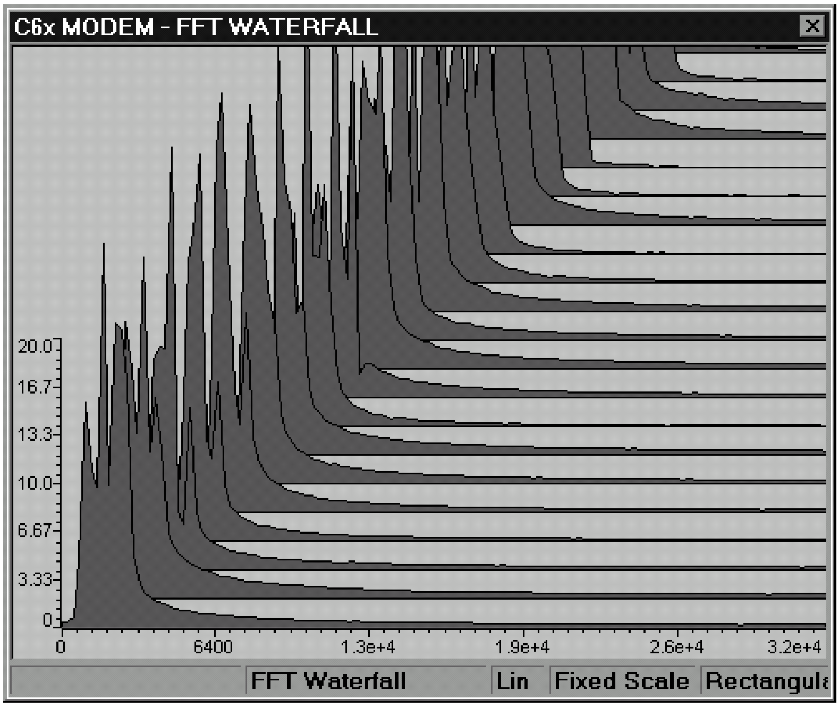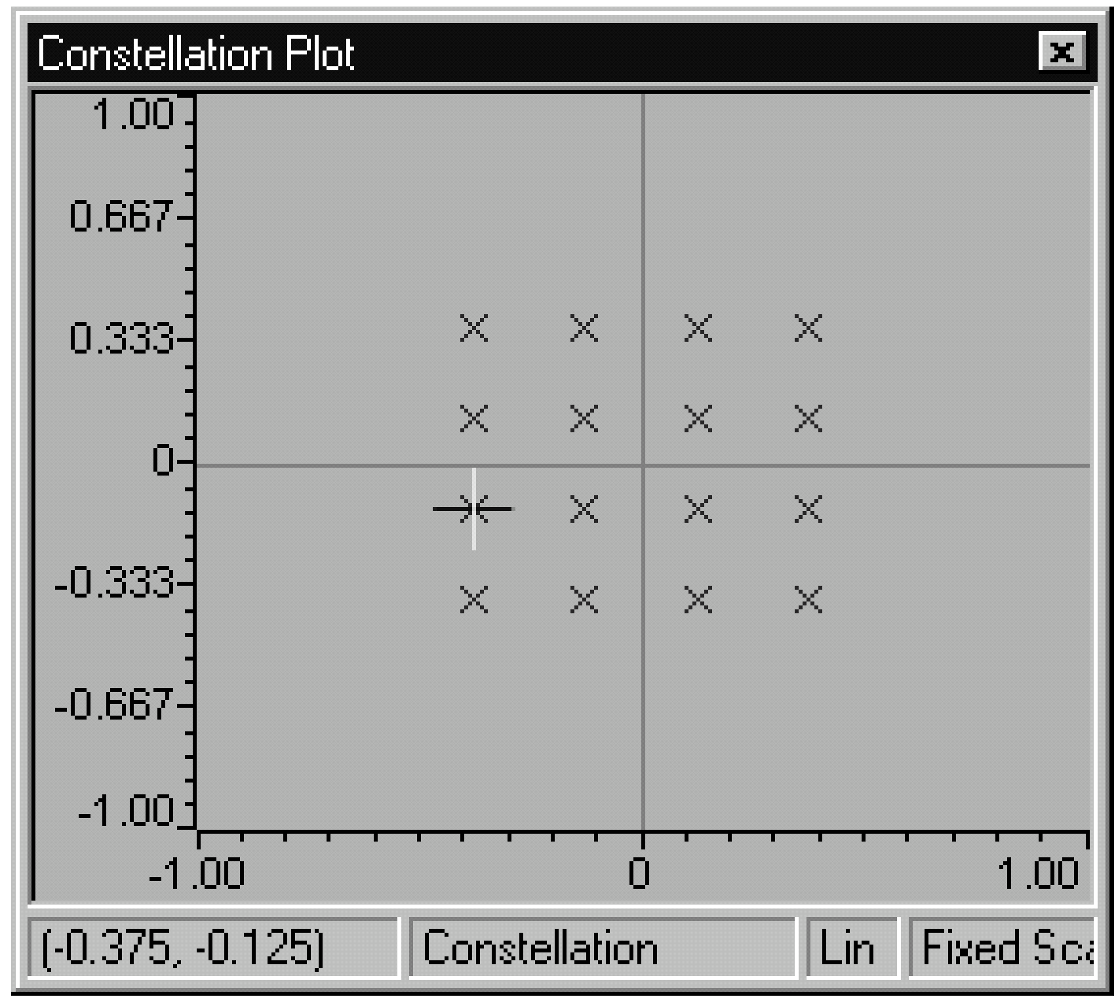
图1-6 FFT瀑布图 图1-7 星座图
3．眼图
可以使用眼图，定性地考察信号的保真程度。输入的信号在一个指定的显示范围里连续地相互叠加，显示成一个眼睛的形状，如图1-8所示。图示信号检测到过0点就折返，由此来估计信号的周期。这些就是信号折返到窗口框架起始处的参考点。
4．图像显示
可以用图像显示来试验图像处理算法，如图1-9所示。图像数据的显示是基于RGB和YUV数据流。
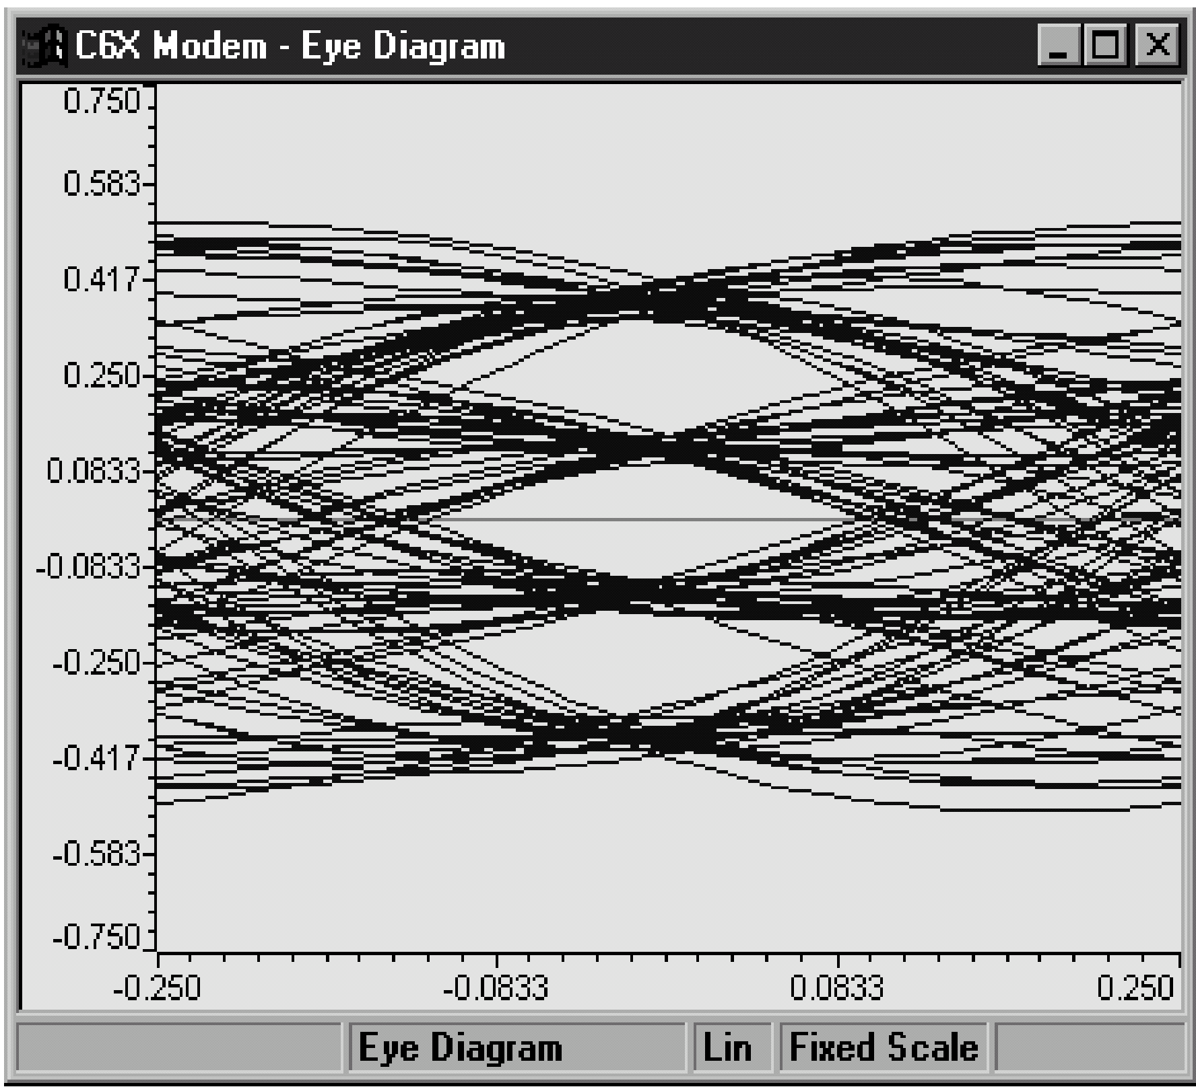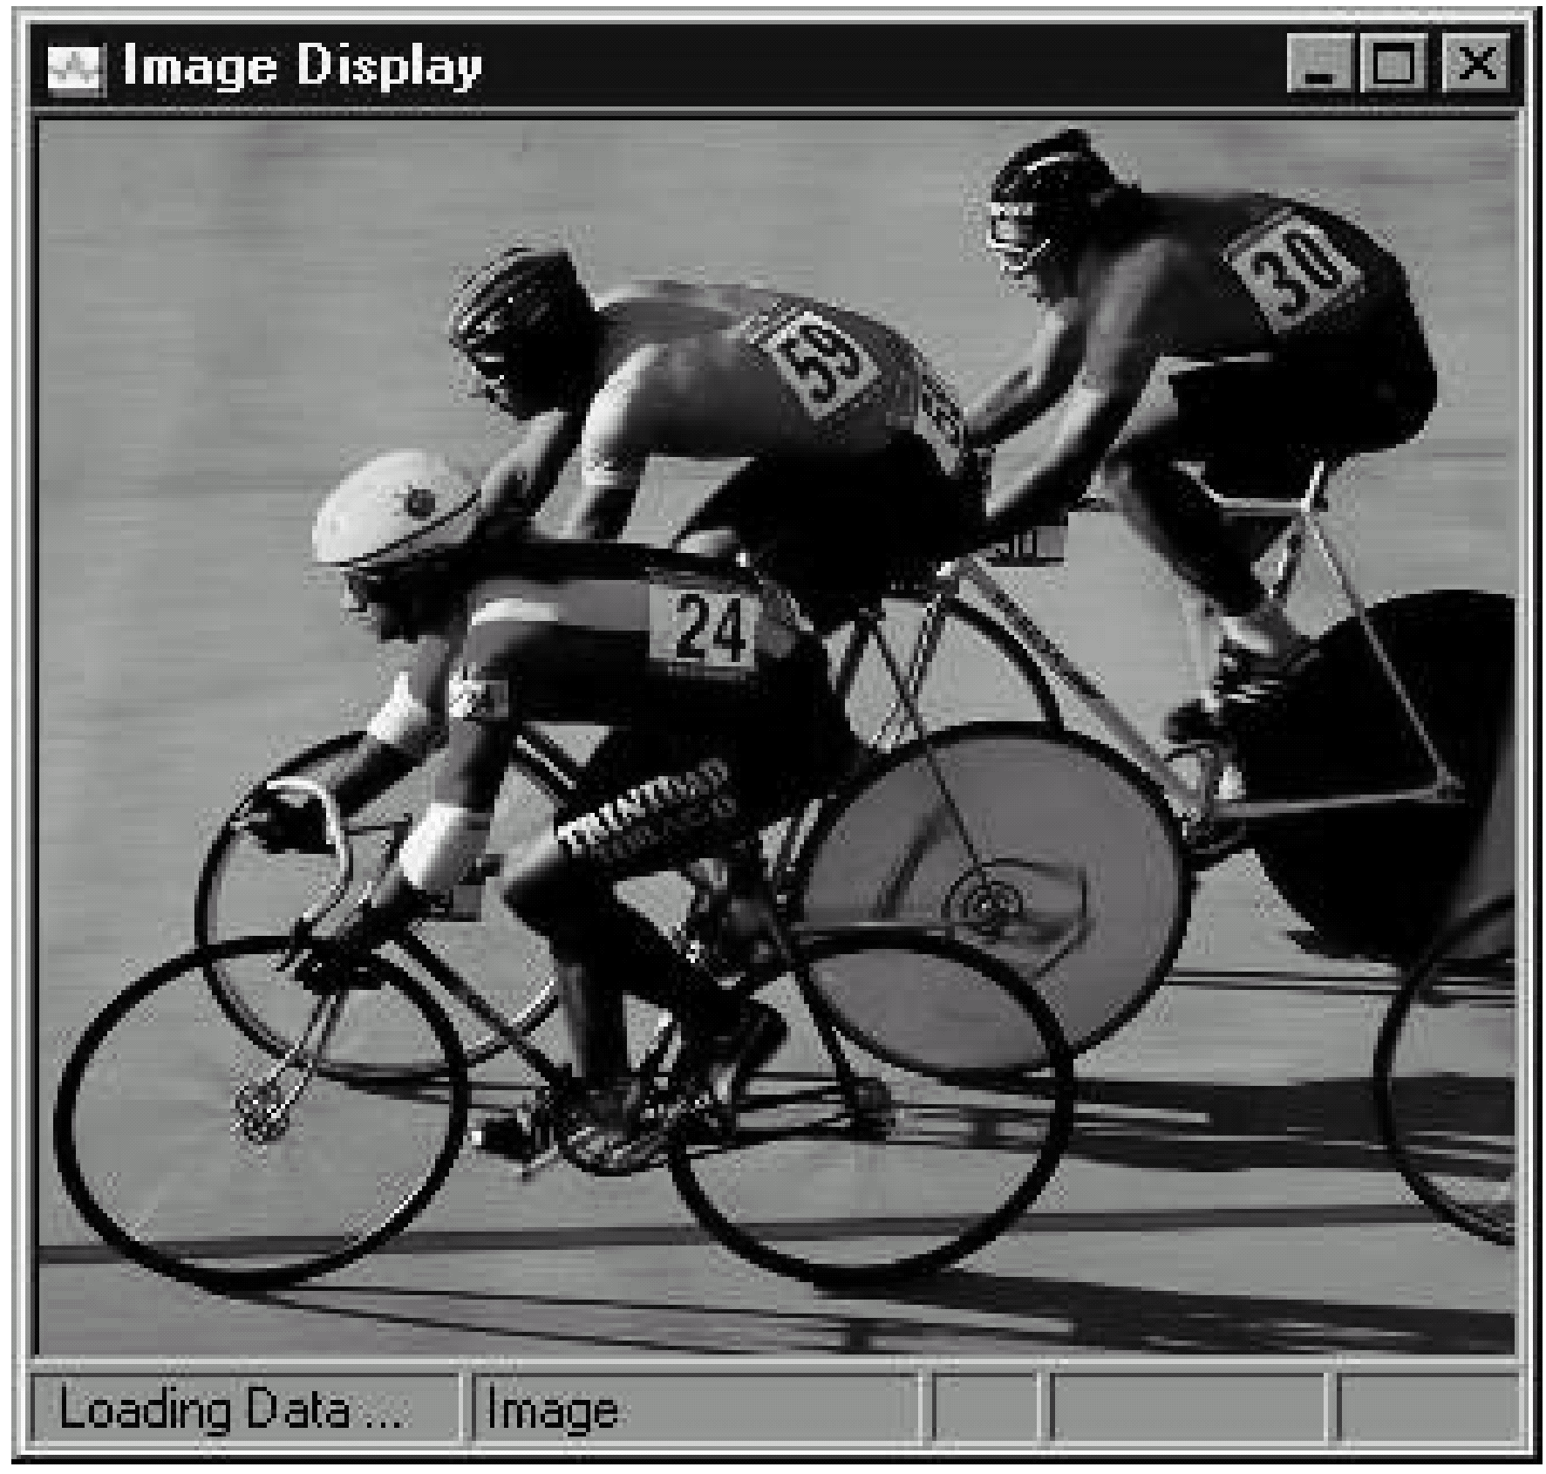
图1-8 眼图 图1-9 图像显示

1.6.2 交互式分析器
对于嵌入式系统的开发者来说，性能是很关键的问题。当程序变得越来越大和越来越复杂时，也就越来越难于找到使性能变坏的细小的问题。
通过分析，有助于减少确认和消除性能瓶颈所花费的时间。例如，分析器会报告，一个特定的函数用了多少个机器周期，以及其调用的频繁程度，从而有助于优化最影响程序性能的代码段。
1．函数分析
分析器对于分析C和C++函数非常有用。目前的版本还不支持汇编语言函数，有几种方法可将一个函数添加给分析器。第一种方法是，在源文件窗口里增亮该函数，并将其拖入分析器。另一种方法是，使用一个对话框，输入用户希望分析的文件名和程序行。如果正在使用符号浏览器，也可以从中将函数拖入分析器。图1-10所示，是几个被分析的函数。
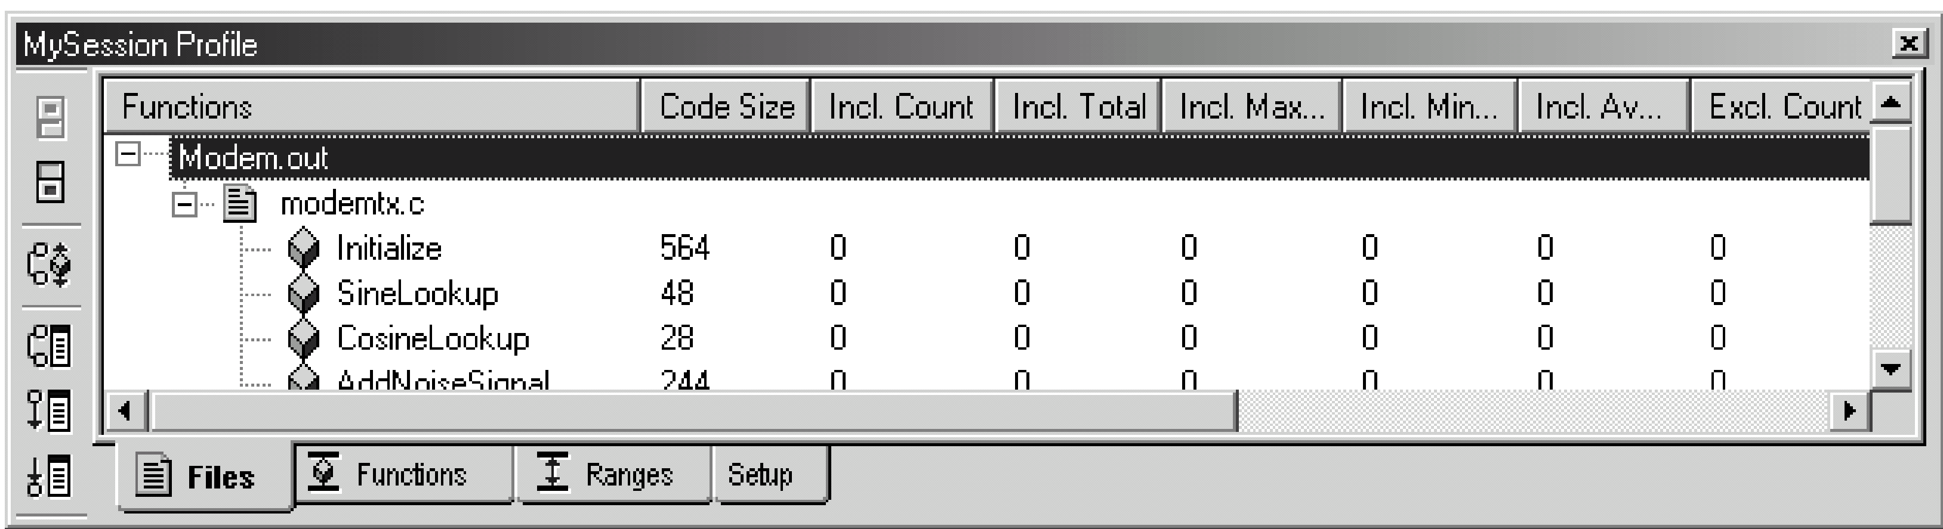
图1-10 分析器
2．范围分析
分析器所支持的第二种分析，是范围分析。所谓范围，可以是窗口里可以看到的源程序行的一个范围。可以简单地在编辑窗口里选择一个范围，并将其拖入分析器的范围表。也可以右击所做的选择，并将其添加到分析段里。如果错误地将所做的选择拖入函数表，就将被解释为，希望分析该选择所在的函数，并将该函数添加给分析段。也可以使用前面提到的对话框来添加一个源代码行的范围。还可以分析反汇编的范围或DSP的地址范围。要做到这一点，可以在反汇编窗口里可以见到的区域内选择一个代码的范围，并将其拖到分析窗口的范围表里。如果希望选择的范围并不在窗口的可见区域内（例如，要求滚动），就需要使用添加分析区域对话框。
3．建立统计报告
单击profiler工具条左边的Create Statistics Report，就可以建立一个以表形式出现的文本文件。报告一旦建立，就在CCS窗口里打开，以供浏览。该文件的格式简单，是为了方便电子表格的应用。
4．起点与终点
在进行分析时，用户往往不希望将某些代码段包括在分析的结果里。例如，有的范围的代码已经作了优化，有的是作初始化的代码等。CCS的分析器支持一种称为起点与终点的功能，以便在代码中进行或不进行分析。
例如，要分析一个包含循环的函数，就可以将该函数添加到分析器，在该循环的开始处设置终点，而在循环的结束处设置起点。这样，在分析结果里，就有该循环执行所需要的周期数。分析器窗口里的设置表，要显示所有的起点与终点。设置起点与终点的方法是，将一个代码行拖入该设置表，或在分析器的工具条里使用Create Setup Start Point以及Create Setup End Point。

1.6.3 基于分析的编译（PBC）
随着实时处理要求的上升，DSP的结构不断地发展，为并行处理提供了越来越大的可能。同时，应用程序也变得越来越复杂与庞大。因为TI的C6000是业界最先进的平台，因此，TI首先为其提供了基于分析的编译（PBC）。PBC的目标是，帮助嵌入式软件的开发者在代码大小和性能之间自动地作正确的折衷。这种新的界面，实际上是建立和分析多种选项，使用户在两个方向上（即希望的性能和应用程序的代码大小）进行选择。其结果是，使性能和代码的大小都满足开发者的系统要求。
用户第一次运行PBC时，就会自动进行一次速度自行控制的演示，包括要运行的代码示例。只要按照其演示，经过简单的6个步骤，就可以得到代码大小和性能之间的正确折衷，如图1-11所示。
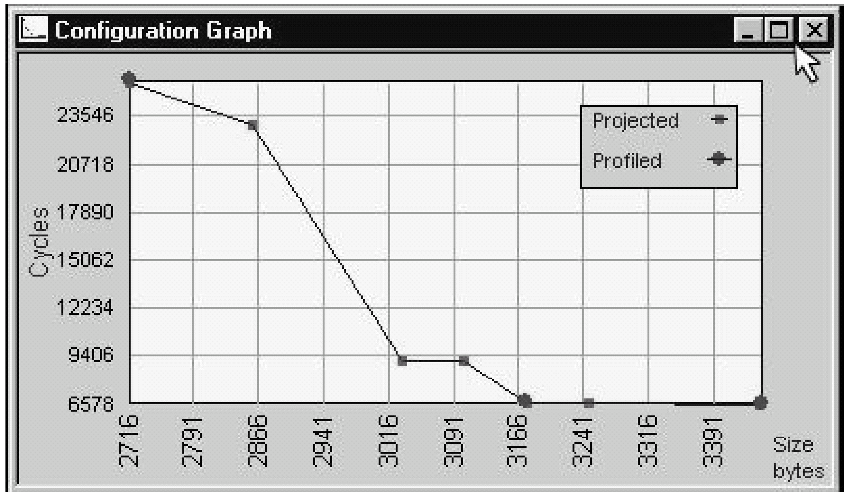
图1-11 代码大小和速度的折衷
用户一旦选定了希望的性能和代码大小，方案窗口就会以分列的格式，显示每个函数的周期计数、代码大小以及选项设置。
如果对所作的选择感到满意，只需单击build，就按照所选择的编译器选项来建立每个函数。

1.6.4 可视化连接器
在使用虚拟的存储器来作开发时，往往会忽略连接的过程。但实际上，在实时的DSP应用程序的开发中，连接是很关键的部分。在嵌入式系统里，一个DSP的应用程序与存储器（片内存储器、SRAM、DRAM、SARAM、DARAM、PROM、FLASH等）的类型、速度、大小的匹配，就意味着满足或不满足实时的要求。程序和数据的放置对性能有很大的影响。随着应用程序越来越大，存储器的类型越来越多，嵌入式系统的开发者迫切需要图形化、交互式的开发环境。TI DSP各平台的可视化连接器，极大地简化了连接过程，缩短了将产品推向市场的时间，减小了应用程序的大小，并有助于改善性能。
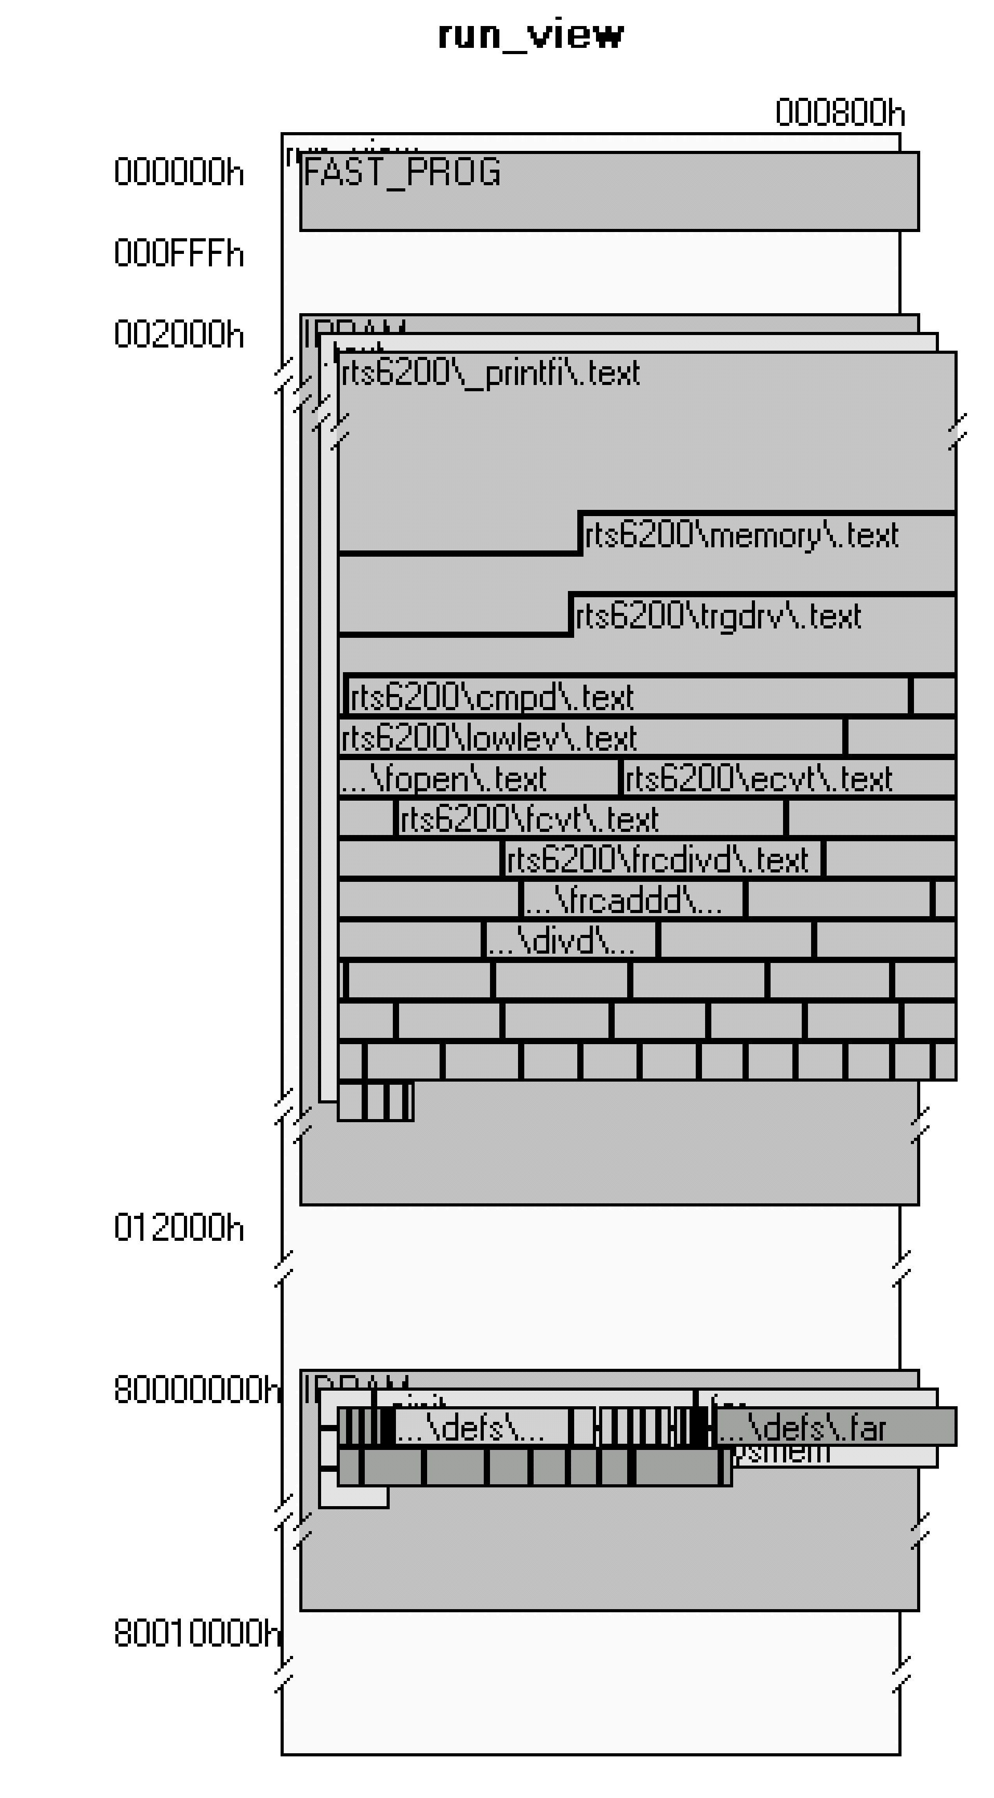
图1-12 可视化代码放置的安排
使用类似于Windows Explorer的界面，可视化连接器所提供的能力包括：将部分程序拖到多种类型存储器的不同区域；在标准存储器映射里作选择；对存储器位置作立即的可视化反馈来进行优化；仔细地抑制没有使用的代码和数据，从而减小应用程序的大小。
可视化代码放置的安排示例如图1-12所示。

1.6.5 实时分析
为了评价一个系统的性能，开发者必须既能看到系统的数据输出，也能看到任务之间的定时关系。就在几年前，开发者要测试和评估已做的工作，只能由自己来制作有关的设备。但是，现在的系统复杂度和透明度大大提高，有多个数据通道和多个任务，迫切需要新的方法。
实时分析工具的作用，是通过可视化，使开发者看到代码段之间的时间关系，从而可以注意到往往会被忽略的细小的实时问题。开发者所需要的工具，应该能够在软件的实时执行中分析所要求的数据，也就是一种软件逻辑分析仪。要使这些工具很好地工作，在主机开发环境和DSP目标板之间，就必须要有实时的连接和约束。针对这种需求，CCS IDE使开发者可以在DSP的应用程序运行时，对其作探测、跟踪和监视。即便在程序暂停后，通过实时分析工具所采集的信息，也可以深入地了解程序执行到当前点为止所发生的事件的情况。
正如实时系统的开发者所说，能找到问题，就能加以解决，如图1-13所示。
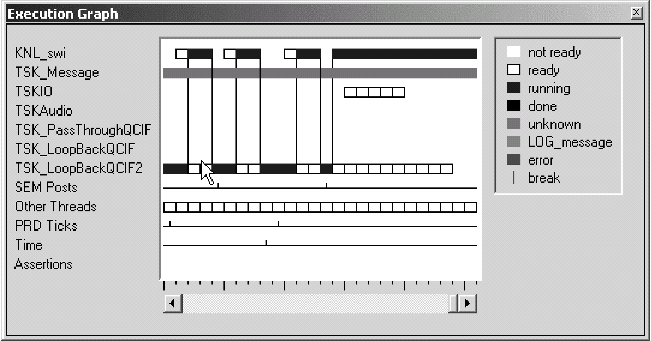
图1-13 发现和解决细小的实时问题
调试和分析是一把双刃剑。在早期的开发中，用户关心的是，算法是否能够返回正确的数据值。后来，当开发者试图实现最大化的集成和功能性时，他们就需要了解线程之间的定时关系。CCS IDE的API本身的诊断功能，为开发者提供低开销的统计与控制。CPU的负载图，说明处理器的负载对程序执行的程度，使开发者可以确定，CPU的资源在什么地方还可以伸展，或者说，什么地方还有空间，可以添加更多的功能。
实时分析工具使用在从开发的调试阶段转移到运行阶段。这时，这些工具就可以展示程序各部分之间定时关系中的细微问题。这些工具是与广泛使用的硬件逻辑分析仪相对应的软件部分。此外，DSP/BIOS和RTDX所提供的实时联机和分析功能，是新一代生产和现场诊断工具的基础。

1.6.6 通用扩展语言（GEL）
GEL是一种交互式语言，类似于C，用户可以用来建立函数，扩展CCS IDE的用途。用户按照GEL的语法来建立自己的GEL函数，然后将其加载到CCS IDE里。通过GEL，用户可以访问实际的或仿真的目标存储器，为CCS IDE的GEL菜单添加选项。GEL对于自动测试特别有用。可以从任何可以输入一个表达式的地方，调用GEL函数；也可以将GEL添加到Watch窗口里，以便在每个断点处执行。
使用关键字，将GEL函数添加到CCS IDE的GEL菜单里。菜单项的关键字用来在GEL菜单里建立新的下拉项目清单。然后，使用关键字hotmenu、dialog或slider，添加新的菜单项。当选择了一个用户定义的菜单项，就出现一个对话框或slider目标。关键字hotmenu将一个GEL函数添加到GEL菜单里，一旦被选择，就立即执行特定的函数。关键字dialog建立一个GUI对话窗口，以便输入参数。一旦输入了合适的参数，单击执行按钮就可调用该函数。
关键字slider建立一个可以调节的控制器，可以用来改变单个参数的值。
GEL的控制界面如图1-14所示。
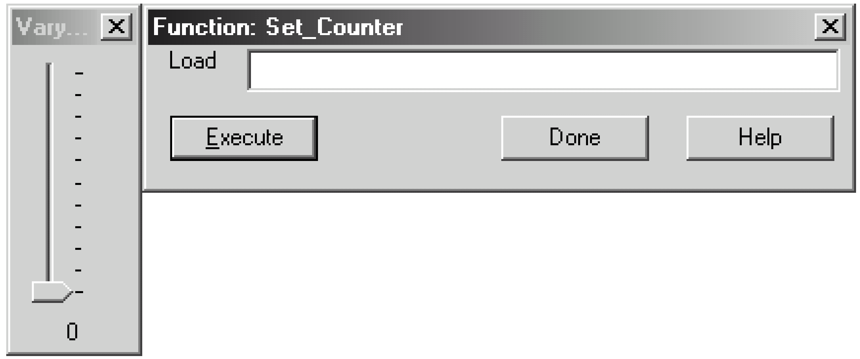
图1-14 GEL控制

1.6.7 开放式的插入结构
今天，高度复杂的系统设计，往往要求硬件和软件工具具有更强的功能。CCS IDE的开放式插入结构，使开发者可以很容易地扩展IDE，以便满足不断增长的需要。用户可以选择第三方的工具，插入CCS的开发环境。这样做，不仅可以分开购买应用程序，满足新的要求，也有助于降低开发者的风险。通过使用较少的资源来开发单个公用程序，开发者可以用更多的时间来测试最终的产品，从而提高应用程序的鲁棒性。

